 Offres Ameublement - Haute-Savoie

Magnifique fauteuil scandinave
Mise en ligne par Dauteuille le 6 juillet à 08:06.
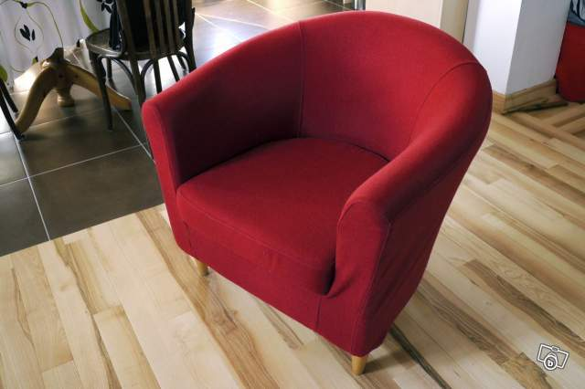
Prix : 35 € Ville : 74000 Annecy
Fauteuil "Tullsta", mobilier suédois (règne du roi Ikéa 1er, XXème siècle après JC). Il est rouge, moelleux, adapté à toutes les fesses. En plus il est déjà monté, vous n'aurez pas à vous battre avec cette maudite clé à six pans et vous faites l'économie des boulettes de renne et du saumon sauce moutarde. Le prix, 35 €, est dérisoire pour un meuble d'époque. Seul inconvénient : vous devrez venir le chercher au 4eme étage sans ascenseur. Mais vous pourrez vous asseoir dedans en arrivant.
Les dimensions : Largeur: 80 cm
Profondeur: 70 cm
Hauteur: 77 cm
Larg. assise: 55 cm
Prof. assise: 55 cm
Haut. assise: 45 cm
Je vends aussi une Megane noire (celle-ci, en revanche, est garée en bas de l'immeuble). Si vous prenez la voiture, je fais le fauteuil à 29,99 €.
Ne vous battez pas.

Offres Bricolage / Jardinage - Haute-Savoie

Support pour tuyau d’aspirateur ou gros serpent
Mise en ligne par Dauteuille le 5 juillet à 10:20.
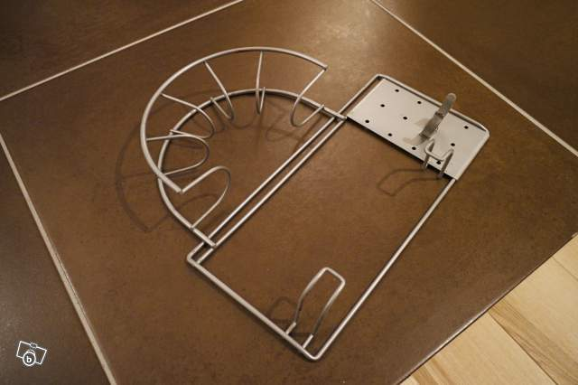
Prix : 5 € Ville : 74000 Annecy
Cet accessoire, d’origine suédoise, a une double fonction :
- si vous avez un aspirateur, vous détestez vous en servir. Vous pourrez dissimuler le tuyau derrière une porte, et oublier définitivement cet engin bruyant et souvent plein de poussière.
- Si vous possédez un boa constrictor (on en trouve sur ce site), vous pourrez le suspendre sur ce truc durant la mue ou pour son agrément.
Si vous avez les deux, suspendez le boa pendant que vous passez l’aspi, ces bestioles ont horreur d’être dérangées.
Pour un gros boa, je conseille de fixer le support avec un piton.
C'est un objet utile de la collection Dauteuille.

Offres Ameublement - Haute-Savoie

Table de camping ou rando (en marbre)
Mise en ligne par Dauteuille le 29 mai à 12:21.
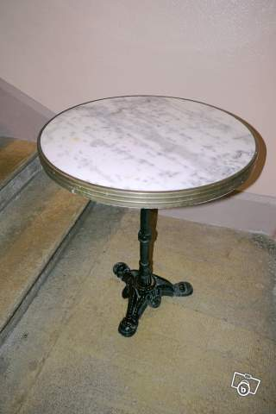 |  | 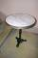  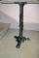
Prix : 40 € Ville : 74000 Annecy
Si vous avez cédé à la tentation d’acquérir une de ces tables pliantes ingénieusement logées dans une valisette bleue, pour en faire la fidèle compagne de vos repas de campeurs, vous vous êtes fourvoyé. Car ces meubles précaires sont sournois : quand ils ne coincent pas les doigts, ils s’effondrent. Alors votre femme, ébouillantée par une soupe Royco, cesse de camper, pour décamper. Ces choses-là arrivent.
Oubliez ces accessoires désolants et portez votre choix sur ce modèle en marbre et fonte !
Son plateau de 60 cm trouve sa place dans une housse de tente Quechua. Son pied robuste vous servira à enfoncer les sardines les plus récalcitrantes. Son poids respectable la rend insensible aux bourrasques.
C’est du sérieux.
Et au retour de vacances sans histoires, vous pourrez même en faire un joli petit guéridon.
Le prix, comme le meuble, est rond : 40 € (à débattre)
Elle peut aussi servir d’ombrelle pour haltérophile.
Cet objet provient de la collection Dauteuille.

Offres Accessoires & Bagagerie - Haute-Savoie

Coffre (de toi ?)
Mise en ligne par Dauteuille le 22 juin à 20:17.
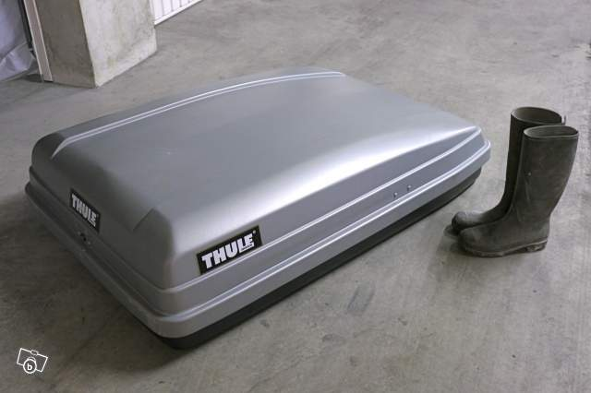 | 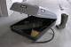  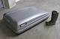
Prix : 87 € Ville : 74000 Annecy
Ceci est le coffre de moi, mais il peut devenir le coffre de toi si tu me verses 87 €, ô toi client(e) avisé(e).
Assez ri, passons à la description de cette véritable invitation au voyage.
Ce coffre au trésor vous offre une infinité de possibilités :
- il ne quittera plus la fiat 500 du mafioso sicilien, qui pourra y ranger les victimes de ses contrats de la semaine, sans salir ses sièges
- le propriétaire d’une papamobile y logera ses chasubles, mitres et même (depuis peu) ses boîtes de préservatifs
- les parents épris de calme y feront voyager leurs turbulents bambins (penser à entrouvrir le coffre et à leur fournir une lampe de poche)
- si vous avez de très grandes mains, vous pouvez l’utiliser comme boîte à gants extérieure.
Fiche technique :
construction en polypropylène bio moulé à la louche, ouverture arrière. J’ai oublié de le mesurer précisément, mais j’ai astucieusement disposé à ses côtés, sur la photo 2, une paire de bottes couleur kaki. Sachant que la pointure de celles-ci est 42, vous avez une idée de la contenance du coffre, presque infinie.
Il est doté de quelques rayures sur le dessus, heureusement bénignes, et sur la face avant, que je n’ai pas encore nettoyée, d’une collection intéressante de moustiques écrasés, qui à elle seule peut susciter l’intérêt d’un entomologiste.
Je le fournis avec deux clés : celle que vos enfants perdront dans le sable le premier jour des vacances. Et la seconde que vous aurez malheureusement rangée à l’intérieur du coffre.
C'est un produit original de la Collection Dauteuille.

Offres Décoration - Haute-Savoie

Scène alpestre à l'orientale
Mise en ligne par Dauteuille le 6 juillet à 21:16.
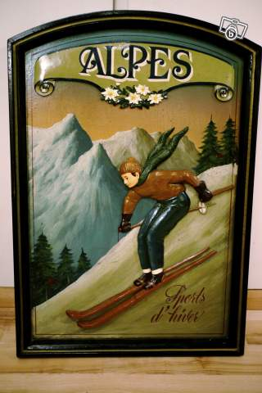
Prix : 18 € Ville : 74000 Annecy
A première vue, ce bas-relief célèbre l’ivresse des sports d’hiver dans nos montagnes d’Europe, comme le suggère son titre sobre : « Alpes ».
Mais une observation attentive de l’objet nous apprend que l’œuvre est aussi et surtout une pièce rare de l’art oriental. En effet, l’artiste a discrètement apposé sur son verso la mention
« Made in China ».
Il est donc probable que cette peinture sur bois est attribuable à un explorateur de l’empire du Milieu, qui, chevauchant à travers la steppe ondulante de la Mongolie, les rocailles caucasiennes et la neutre Helvétie, a fini par atteindre nos alpages savoyards, son chevalet en bandoulière.
Là, prélevant quelques poils lustrés de sa natte pour confectionner un pinceau, ce mandarin opiniâtre s’est mis au travail. Une fois ses croquis réalisés, il a regagné la Chine pour y recopier cela sur du bois, qu’il a laqué comme un canard, sans oublier d’y ajouter le relief (visible sans lunettes 3D).
L'artiste anonyme -appelons-le Ming- a su saisir l’élan du skieur comme le bref haïku sait résumer le grand Tout.
Cette œuvre, pourtant, ne coûte presque Rien.
18 euros, soit 154 yuans : c’est une bouchée de riz pour cette miniature géante (49 X 71 cm ).
Lao-tseu a dit « Plus le sage donne aux autres, plus il possède." Le prix est donc à débattre (de quelques yuans).
Ce tableau appartient à la Collection Dauteuille

Offres Sports & Hobbies - Haute-Savoie

Steppeur (et sans reproches)
Mise en ligne par Dauteuille le 1 juin à 08:31.
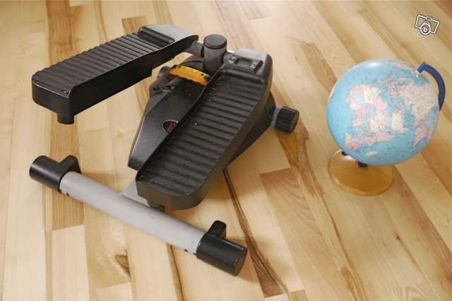
Prix : 30 € Ville : 74000 Annecy
Vous désirez transformer vos membres inférieurs, de qualité standard, en jambes de concours élevées au grain ? Voici l’article ad hoc.
Oubliez la marche en sous-bois. Les sangliers y sont pacifiques, mais leurs poursuivants en treillis cribleront vos mollets galbés, ruinant tous vos efforts esthétiques.
Place au virtuel. Avec ce steppeur « Body Care » (en français « Fais gaffe à ton body »), l’avenir est en marche.
Enfilez un collant fuchsia et juchez-vous sur l’engin. Vous voilà parti(e).
Le Stepper BodyCare est surtout un puissant stimulateur de l’imagination.
Vous sillonnerez la planète à deux pas de votre sèche-linge.
Vous gravirez l’Everest en nuisette.
Vous traverserez le Sahara en vous déhanchant comme un chameau (les deux plateaux sont pivotants).
De jour comme de nuit, vous marcherez interminablement, car l’objet est robuste.
Enfin, quand la pluie émoussera votre militantisme, vous pourrez accompagner chez vous la manif pour les retraites.
L’aventure est là, tendez-lui vos pieds, ainsi que 30€, tarif bénin de cet exaltant voyage.
Je suis prêt à vendre l’objet à deux frères siamois unijambistes, mais je n’accepterai qu’un seul chèque. L’idéal serait qu’ils aient un compte joint.
C'est un objet de la collection Dauteuille.

